

**Un peuple un but une foi**



**Ecole Supérieure de Technologie et Management**

**Nom: Ondo Bavegue**

**Prenom: Ángel Ango**

**L2 ReseauxTelecom**

Professeur

**Babacar Latsouck**

**Année scolaire 2019/202**

**TP-7 Serveur FTP**

Cest un service qui sert a tranferer des fichiers dun ordinateurs ers lautre

La premiere des choses cest de aller vers **ajouter roles et fonctionalites** 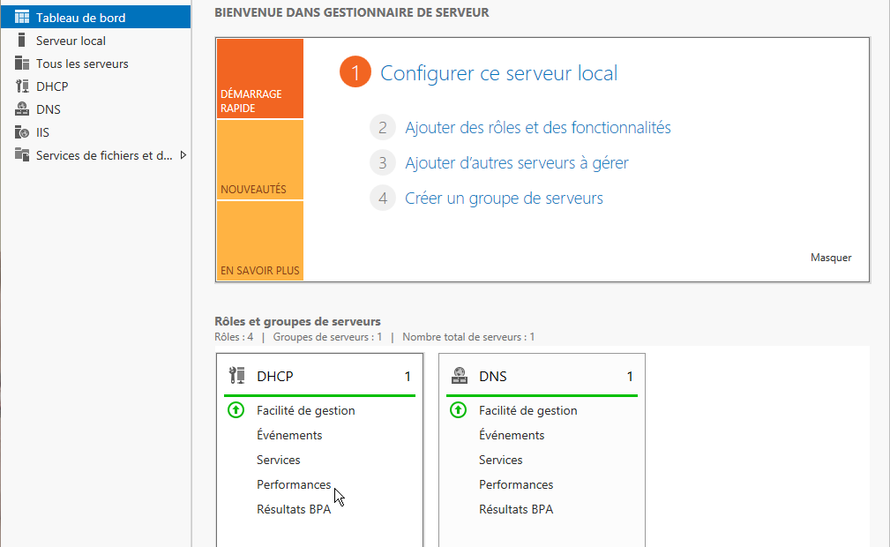

Ensuite on met **suivant**

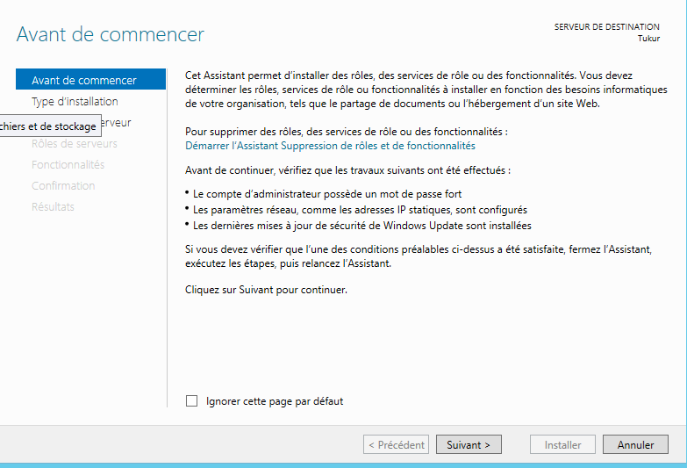

On laisse ici comme c’est en suite on met suivant

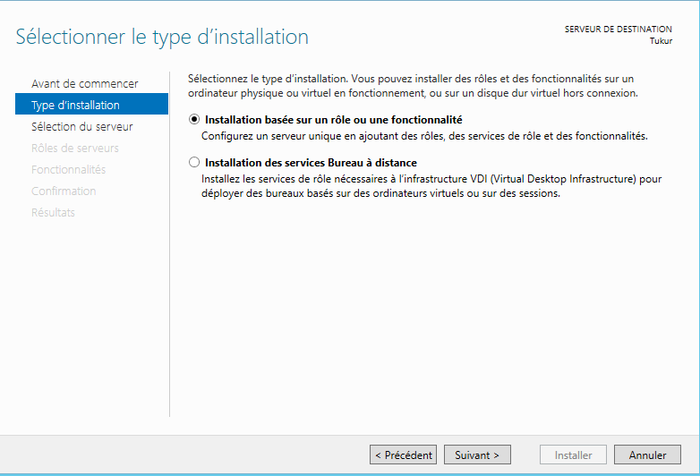

Ici on constate notre serveur et l’adresse comme à l’étape précédente on met **suivant**

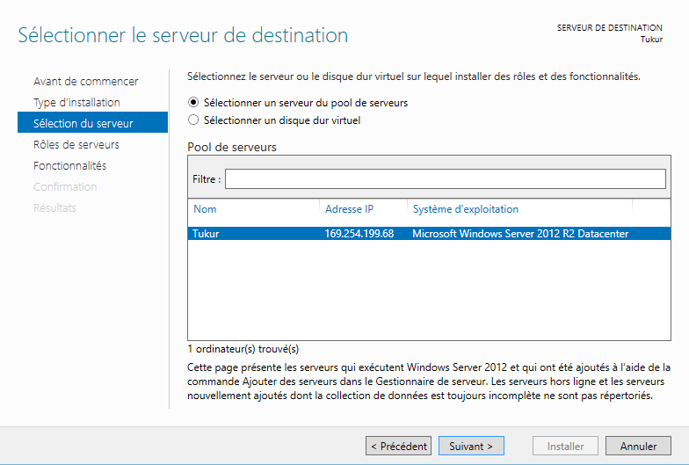

On clique sur la flèche qui se trouve à cote du serveur web car le FTP est une fonctionnalité du serveur web(ISS), ensuite on met suivant

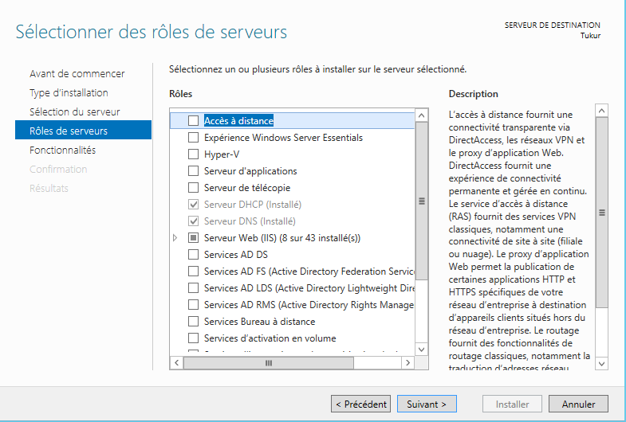

Une fois avoir trouvé le Serveur FTP on coche son onglet puis on met **suivant**

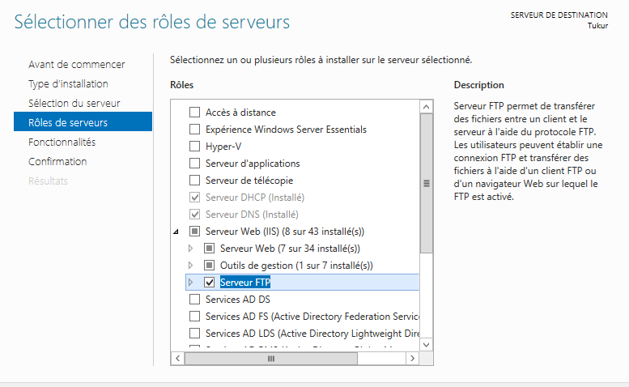Ici on n’a rien à cocher on met juste **suivant**

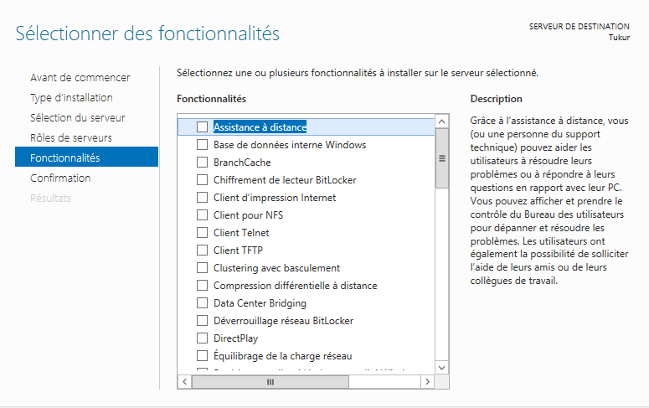

Sa c’est le résume de tout ce qu’on a fait, maintenant on clique sur **installer**

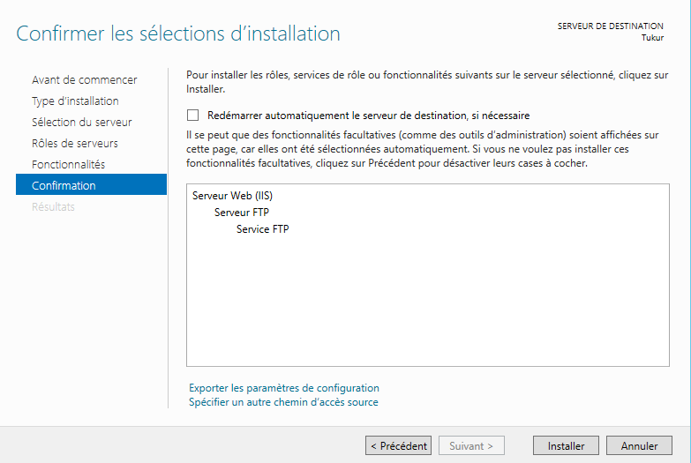

Une fois l’installation est finie on met **fermer**

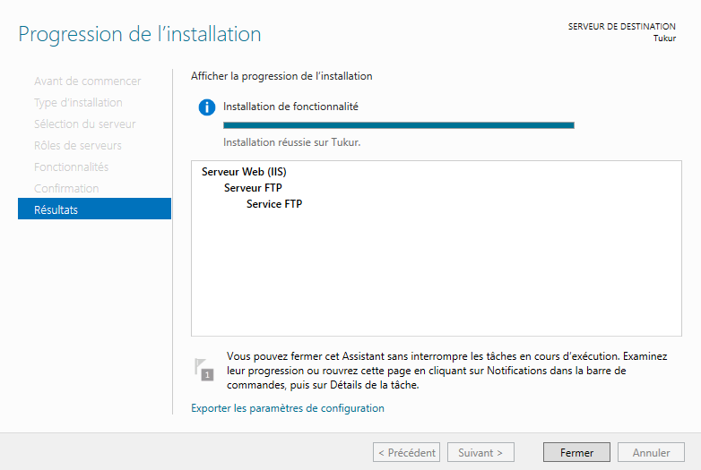

On se dirige maintenant Vers AD DS pour créer des utilisateurs et des groupes avec lesquelles on va travailler

On crée deux utilisateurs

-usuarioftp01

-usuarioftp02

-on les attribue des mot de passe

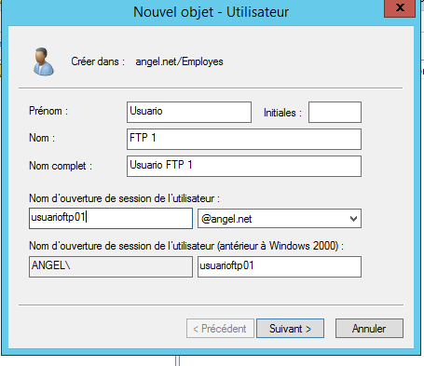

On crée un groupe dans le quelle on va mettre les deux utilisateurs le groupe je le nomme **Acceso FTP**

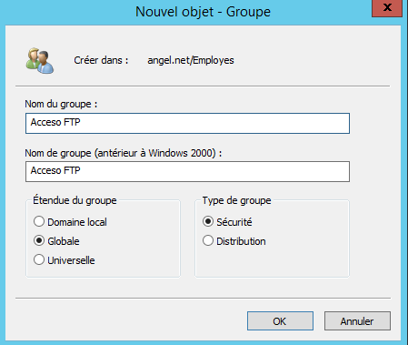

On ajoute nos utilisateurs on met appliquer puis ok

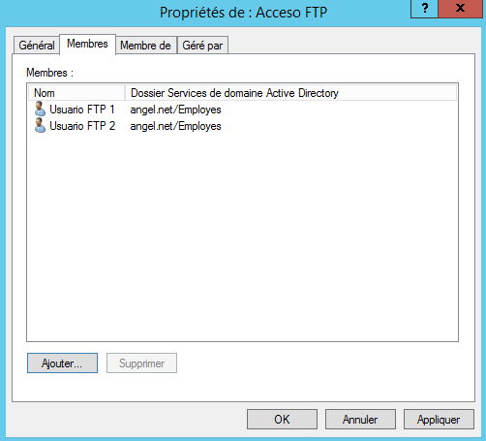

On part dan disque C et là-bas on crée un fichier qu’on va nommer FTP

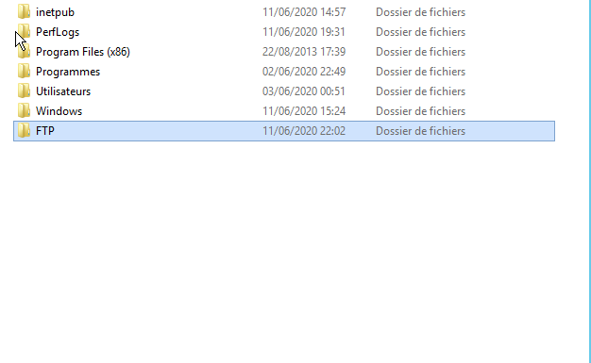

On clique droit sur FTP en suite on part dans propriétés on Ajoute notre groupe **Acceso FTP**

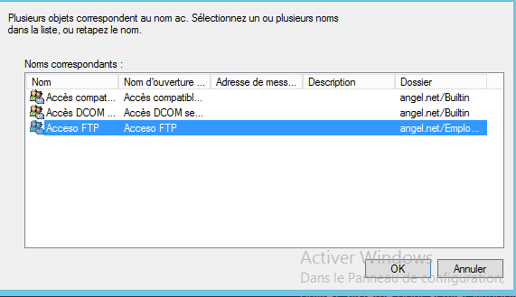

Ici on clique sur ok

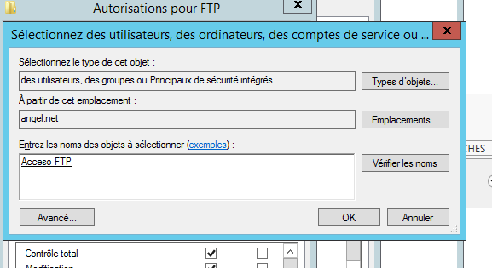

Voici notre groupe on laisse les droit la comme sa si on veut on change, on met appliquer en suit ok

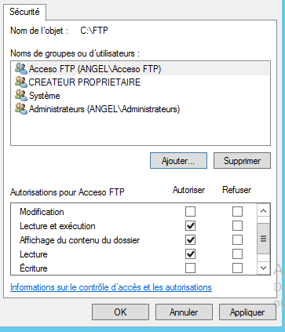

Une fois avoir fini sa, ce n’est pas encore fini ils nous restent quelques configurations à faire, maintenant on ouvre le ISS ou http en fin le serveur web qu’on a créé au paravent

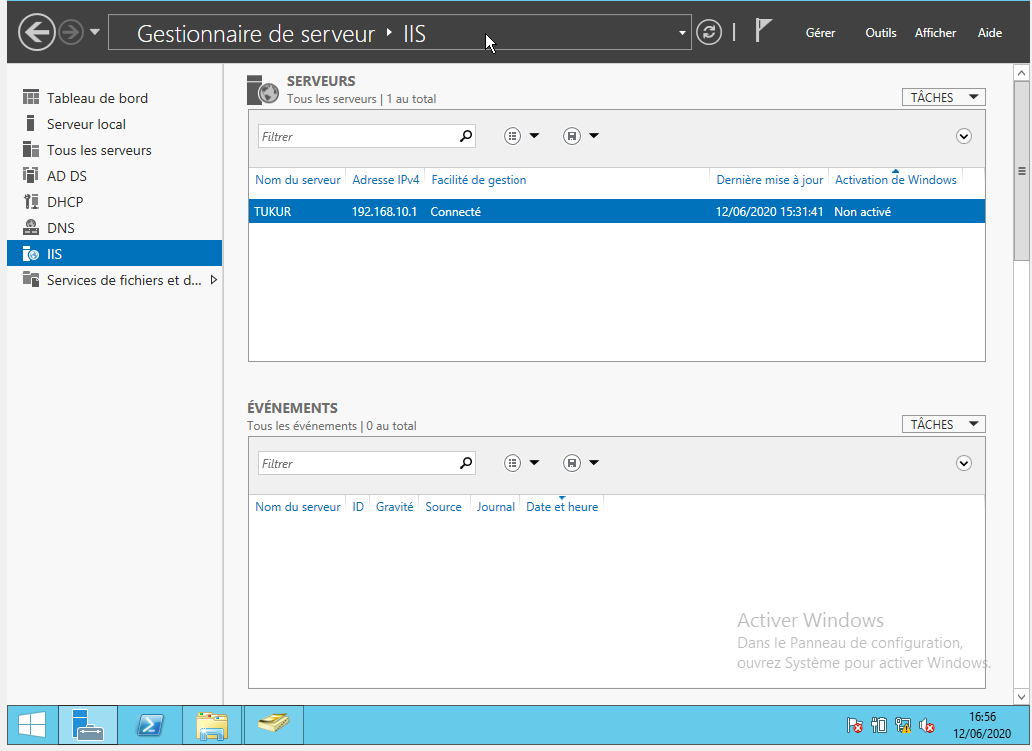

On part sur sites et on clique droit sur le site, on choisit **ajouter FTP**

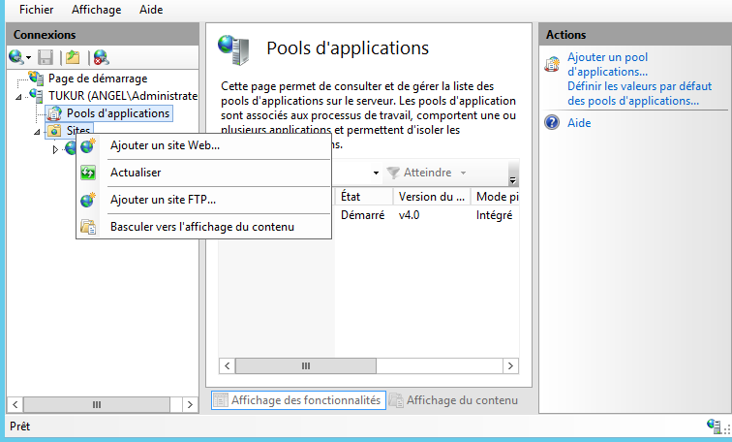

Ici on donne le nom que l’on veut moi J’ai pris **FTP lab.** Pour le chemin d’accès on choisit notre dossier crée dans le C au paravent on clique sur suivant

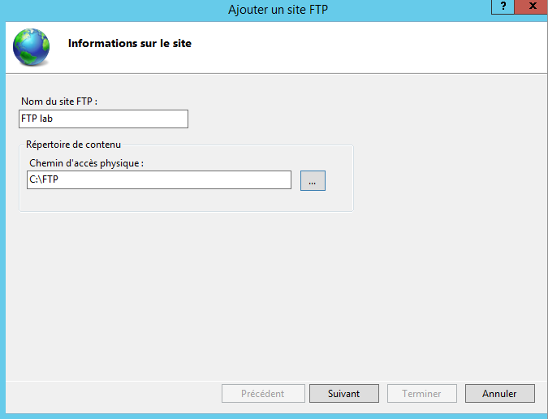

On laisse le port 21 part défaut et on écrit l’adresse de notre serveur

On ne choisit pas **de SSL puis on met suivant**

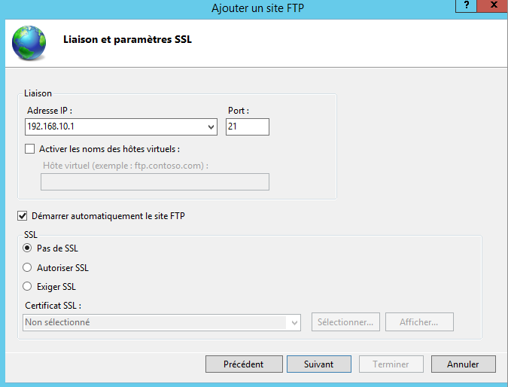

On coche **d’autorisation Base** puis on met **sur rôles et groupes définis** ont écrit le nom de notre groupe **« Acceso FTP »** on coche les **autorisations de lecture et écriture**

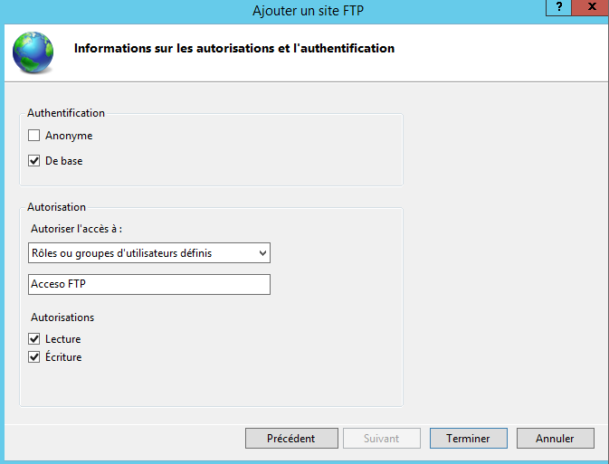

On part vers le CMD et labas on fait ftp 192.168.10.1( l’adresse de notre serveur)

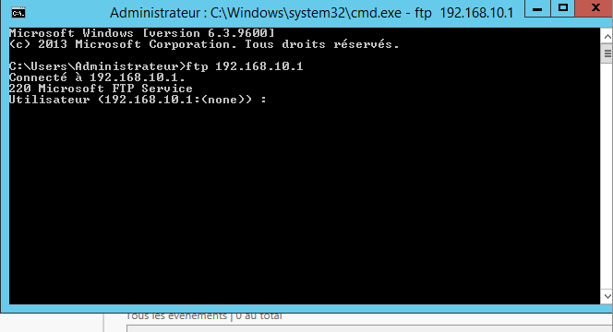

On écrit sa dans le navigateur de notre Windows 12 [**ftp://192.168.10.1**](ftp://192.168.10.1) **pour tester la connectivité**

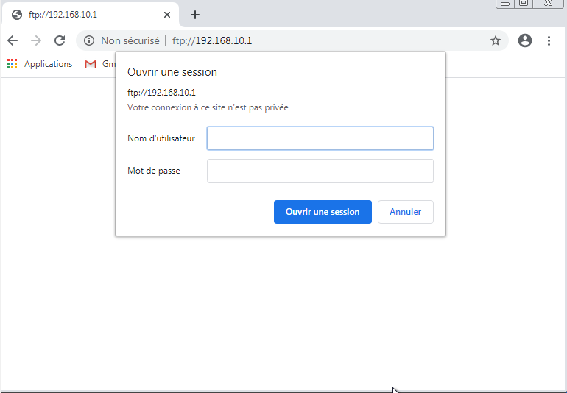

On écrit notre utilisateur usuarioftp01 ou usuarioftp02 avec leurs mots de passe chacun on accède mais *c’est vide sa c’est du a que dans notre dossier FTP créé dans le disque C on a rien mit*

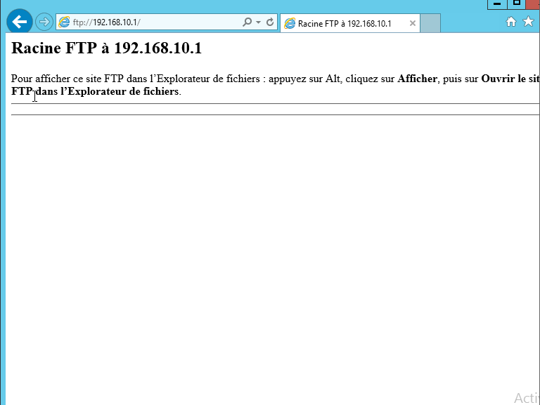

Pour régler le problème on se dirige vers notre fichier FTP qui se trouve dans C et on met quoi que ce soit à l’intérieur photo, vidéo, musique, document…etc.

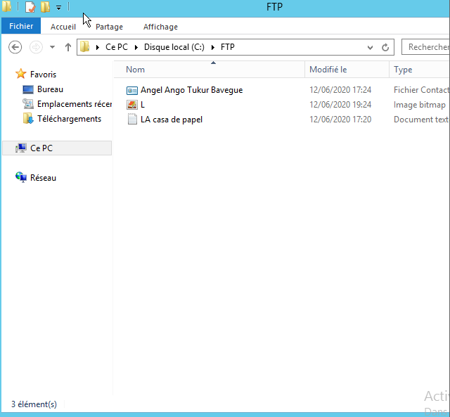

On accède encore dans <ftp://192.168.10.1> on met l’utilisateur on actualise on voit nos fichiers crées

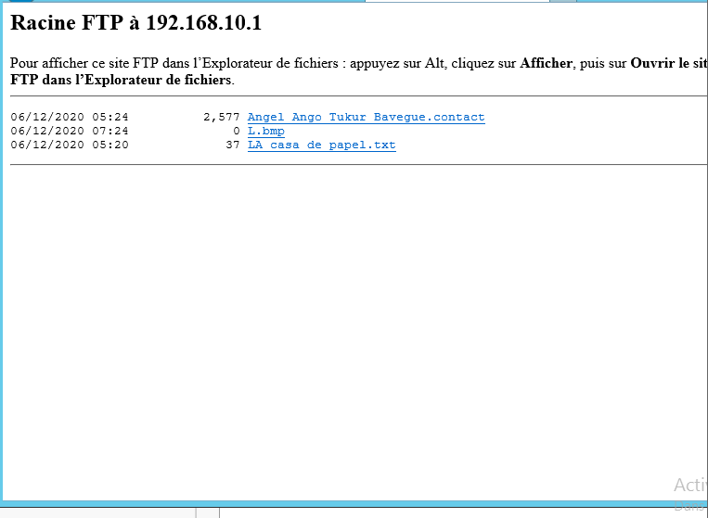

**TEST COTE CLIENT**

On entre dans le navigateur du client et on écrit <ftp://192.168.10.1> en suite on met le nom dutilisateur

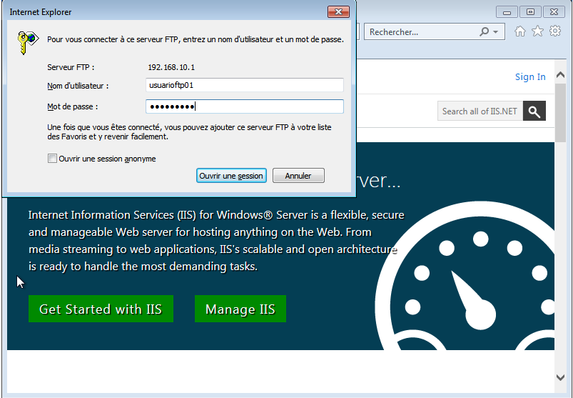

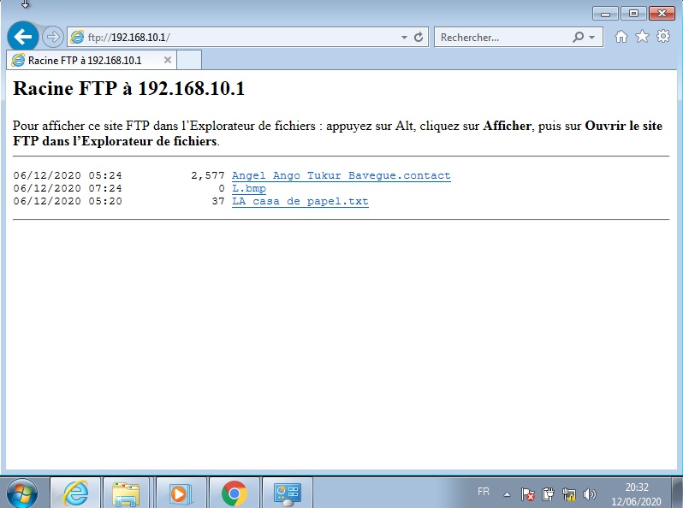

***FIN***